Utilisation de l'IA dans un assistant vocal

Quesqu'un assistant vocal
Les assistants vocaux sont des technologies de reconnaissance de la parole conçues pour interagir avec les utilisateurs de manière naturelle, en utilisant la parole comme moyen de communication. Ils sont généralement utilisés dans des applications telles que les enceintes intelligentes, les téléphones portables et les ordinateurs pour réaliser diverses tâches, comme la lecture de la météo, la diffusion de musique, la mise à jour de calendriers et la recherche d'informations sur le Web.

Fonctionnement de l'IA
L'intelligence artificielle (IA) joue un rôle crucial dans le fonctionnement des assistants vocaux en leur permettant de comprendre et de traiter la parole de l'utilisateur de manière précise et naturelle. Voici comment cela fonctionne en détail :
- Reconnaissance de la parole: les assistants vocaux utilisent des algorithmes d’IA pour analyser et restituer la parole de l’utilisateur . Cela implique de convertir le son en une séquence de mots et de phrases qui peuvent être compréhensibles par l’ordinateur.
- L'analyse du langage naturel NLP(Natural Language Processing): la méthode de choix pour comprendre les demandes de l'utilisateur, grâce principalement à l'utilisation de réseaux de neurones artificiels (nodes), en particulier des réseaux de neurones récurrents. On utilise le sous composant NLU(Natural Language Understanding)pour comprendre le sens de la phrase. 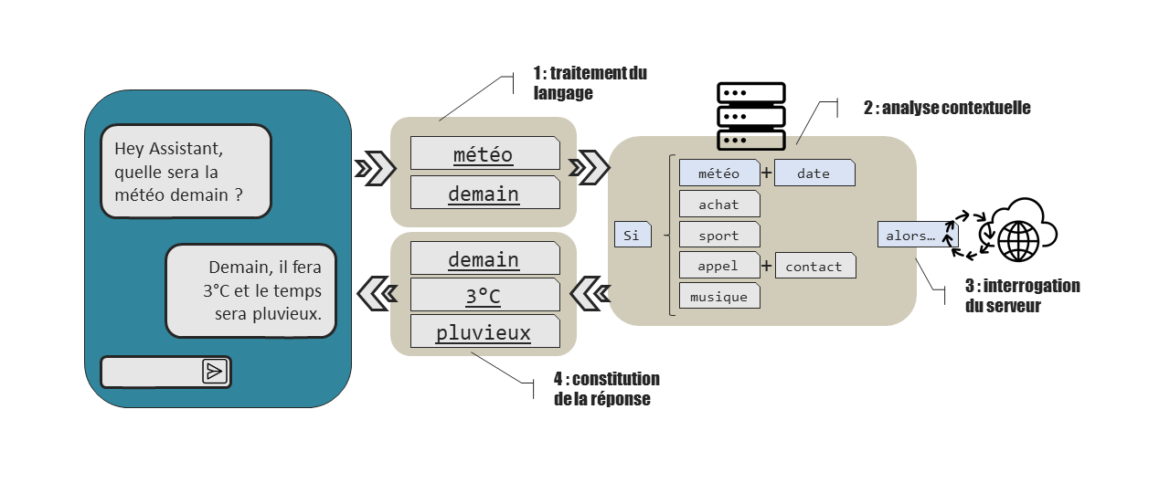
- Apprentissage automatique: les assistants vocaux utilisent également l’apprentissage automatique pour améliorer leur compréhension et leur capacité à répondre aux commandes et aux questions de l’utilisateur ils peuvent utiliser l'apprentissage automatique pour s’adapter et ‘améliorer au fil du temps en analysant les commandes et les questions de l'utilisateur et en apprenant de leur utilisation.

Utilisation de l'IA
L'IA est utilisé dans plein de domaine différent comme dans les assistants vocaux (Siri, Alexa …) les services après ventes, les démarches, la détection de spam ou de contenus haineux, l'analyse automatique de documents etc

Exemple d'utilisation d'un assistant vocal
1°L’utilisateur « réveille » l’enceinte à l’aide d’un mot-clé
2°L’utilisateur énonce sa requête
3°La parole prononcée est automatiquement transcrite en texte puis interprétée afin qu’une réponse adaptée soit fournie

Sources
L’intelligence artificielle qui parle : les agents conversationnels
Le fonctionnement des assistants vocaux en 5 étapes
ChatGPT
IA : quelle est la différence entre NLP et NLU ?

